HTTP协议

http协议概述
HyperText Transfer Protocol 超文本传输协议，是互联网上应用最广泛的一种网络协议。所有的www文件都必须遵循这个标准。
1960 美国人Ted Nelson 构思了一种通过计算机处理文本信息的方法，并称之为超文本。
是服务器和客户端之间请求和应答的标准。

http协议特点
简单 快速， 灵活。
无状态（HTTP没有记忆功能）。老年痴呆协议。

HTTP协议之URI
统一资源标识符。Uniform Resource Identifier
用于标识某一互联网资源名称的字符串。
一般是由三部分组成。
第一部分： 协议 http https ftp
第二部分：存放该资源的主机IP地址或者是域名（有时也包括端口号）
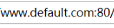
第三部分：主机资源的具体地址 如目录或者文件名
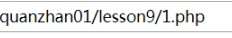

HTTP协议请求:

HTTP请求的构成
请求行 请求头 ，请求体
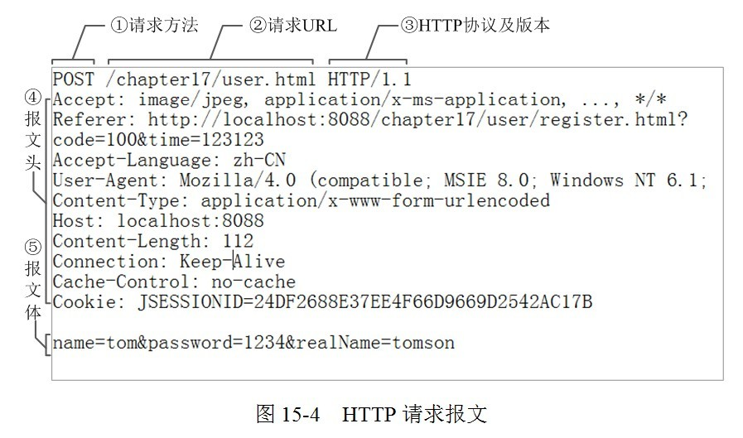
请求头
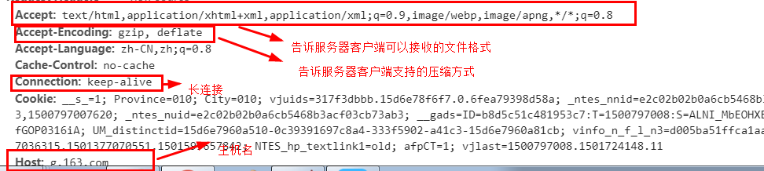

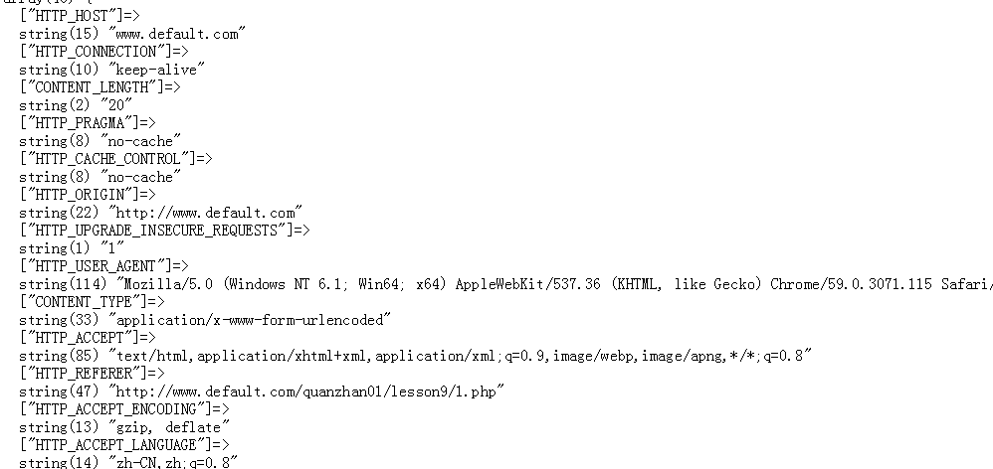

请求体
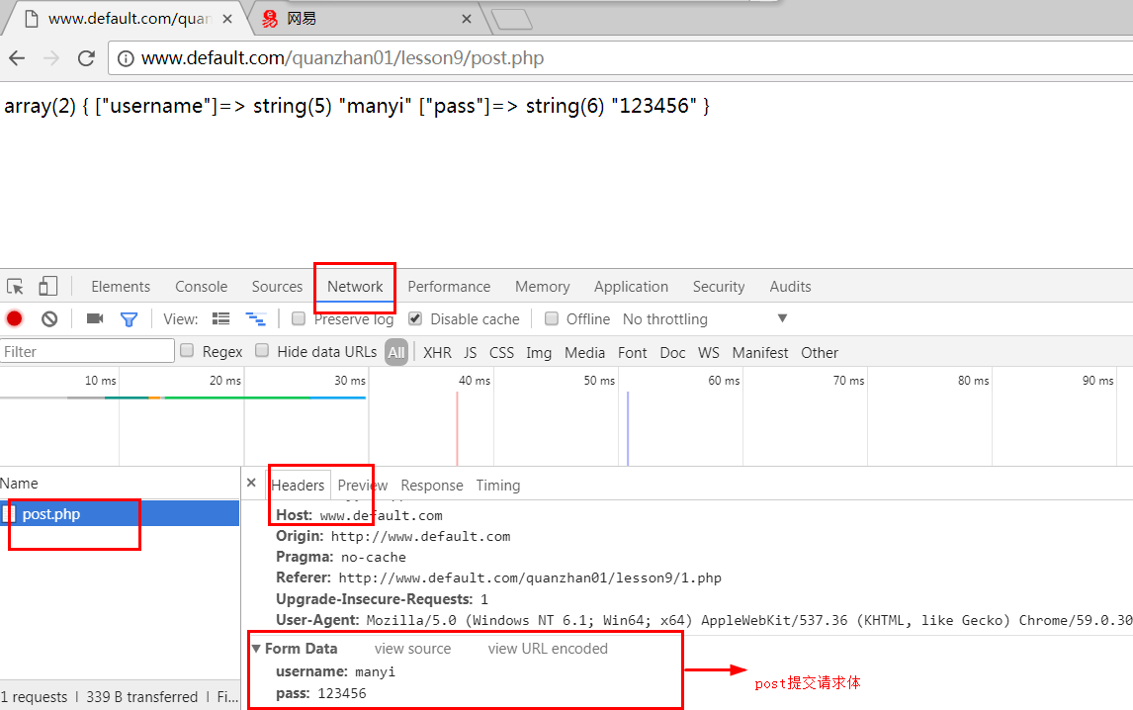
POST 传值 所有的数据都在请求体 中。
GET 传值，数据在URL 中

HTTP协议响应:

http响应的构成
服务器在接收和解释请求消息后，服务器会返回给客户端一个http响应信息
包括响应行、响应头信息、响应体
响应行由协议版本、数字形式的状态代码，加上相应的状态描述。
HTTP/1.1 200 OK
状态代码由三位数字组成。表示请求是否被理解或者被满足。
1xx 只是信息 表示请求已经接受，继续处理。
2xx 成功-表示请求已经被成功接受，理解。
3xx 重定向-要完成请求还需要进一步的操作。
4xx 错误，请求有语法错误或者请求无法实现。
5xx 服务端错误-服务器未能实现合法的请求。

200 OK 客户端请求成功。
301 redirect 永久性的转移。
400 bad request 由于客户端请求有语法错误，不能被服务器所理解。
403 forbidden 服务器收到请求，但拒绝服务。
404 not found 请求的资源不存在。
500 Internal Server Error 服务器发生了不可预期的错误，导致无法完成客户端的请求。
503 Service Unavailable 服务器当前不能处理客户端的请求，在过一段时间以后，可能会恢复正常。

响应头
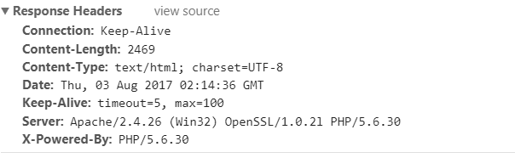

PHP 设置常用相应头。
header(‘location:url’) 跳转到url
header(‘refresh:3;url’) 三秒后跳转到url
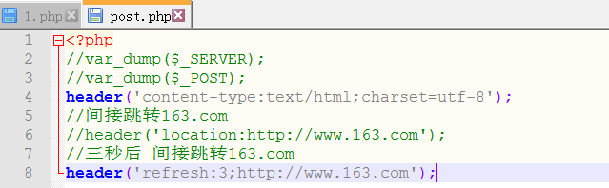

HTML 设置响应头
使用带有http-equiv属性的meta标签
服务器把名称/值 对 添加发送到浏览器的头部
实现三秒后跳转www.163.com
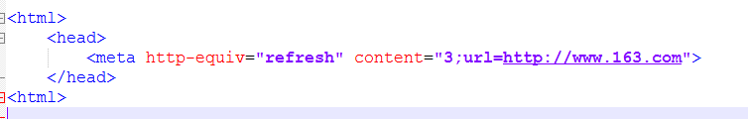

实例：利用设置相应头来实现文件下载。

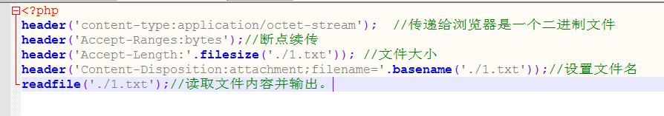

响应体

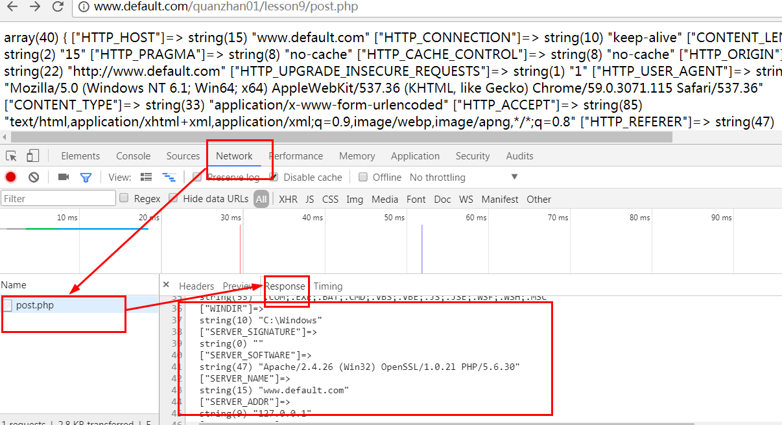

表单传值

传值/接收方法:

GET(地址栏,问号)
form method=’get’
GET 接受数据的方式：
$_GET[‘表单元素name对应的值’]
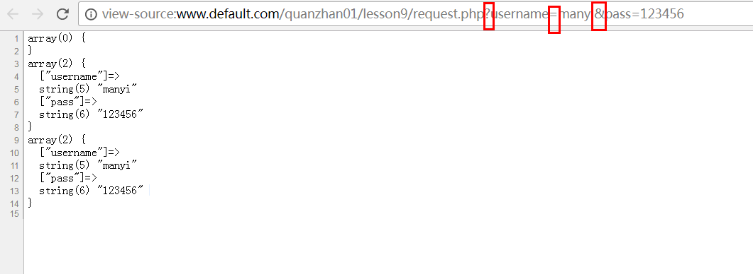

POST
表单method=”post”
POST接受数据的方式$_POST[‘表单元素name对应的值’]；
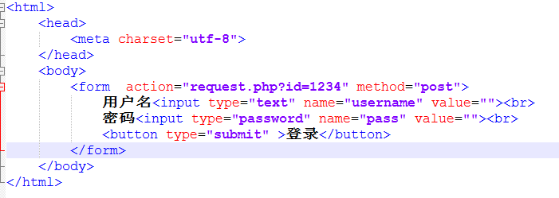
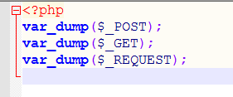
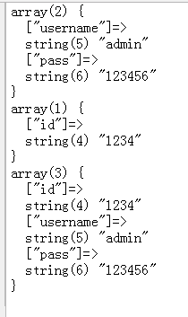

关于表单传值注意事项:method与action
method= post action 可以进行地址栏传值。
method =get action 不可以通过地址栏传值。
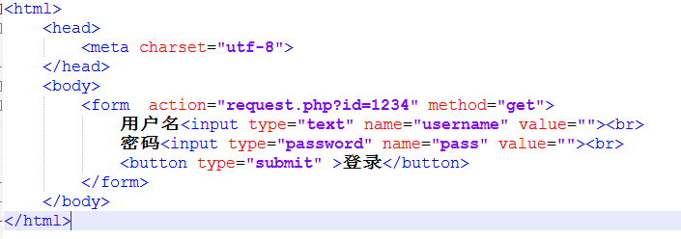

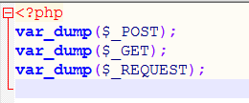
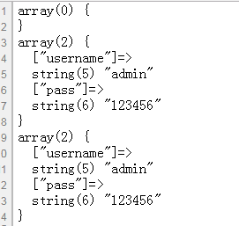

PHP对复选框数据处理

表单元素命名方式（checkbox）


复选框数据的常见处理
数组转成字符串。
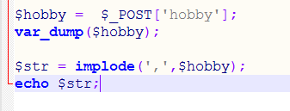

表单传值可变变量的使用
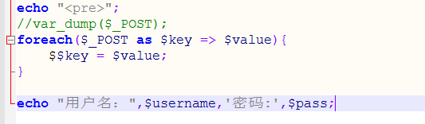

GET 和POST 的区别

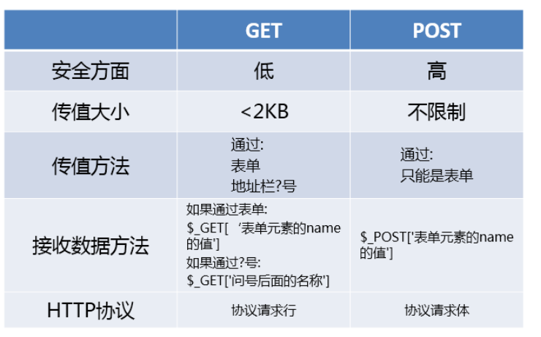

PHP扩展:curl实现数据采集
没有浏览器实现访问web服务器，可以采集上面的数据并进行处理。
处理包括，存到数据库或者存到文件系统里面。
php 需要开扩展。
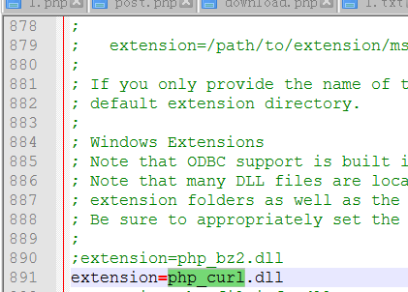
注意重启服务器。
使用curl 扩展里面的相应函数，可以模拟浏览器。向服务器发送请求。
可以获得服务器段返回的相应信息。

实现四步骤:
第一步：初始化curl请求 如：$link = curl_init();
第二部 设置请求选项 如：
curl_setopt($link,选项值，选项值)。
第三部 执行请求，并返回结果。
$res = curl_exec($link);
第四部 关闭curl请求
curl_close($link);

常见设置选项
- CURLOPT_HTTPHEADER：请求头，以数组形式设定，类似如下：
array('host:www.XXXXX.com','Accept:text/html',
'Accept-Language:zh-cn,zh')
- CURLOPT_HEADER：true/false,
设置返回的数据中是否带响应头信息
- CURLOPT_RETURNTRANSFER：true/false,
设定执行请求时是否返回数据，默认false就是直接输出数据

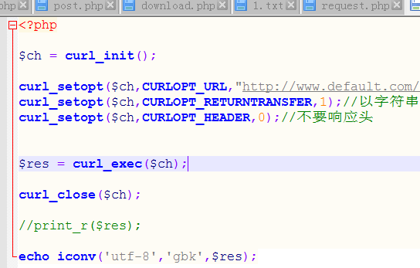
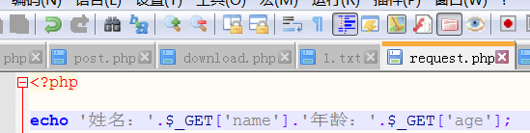

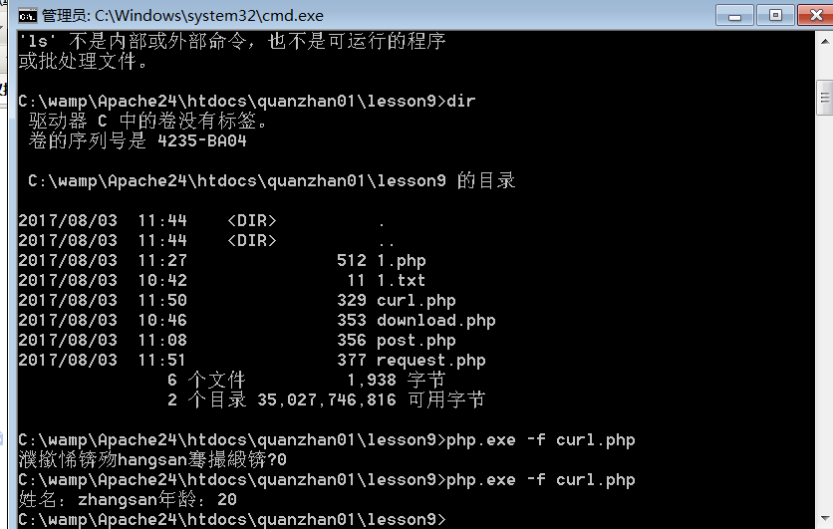

文件上传
文件上传是一个动态网站的常见的功能。
目的：是通过浏览器，来将文件上传到服务器的指定目录。
如：上传头像，上传附件。

快速实现文件上传。
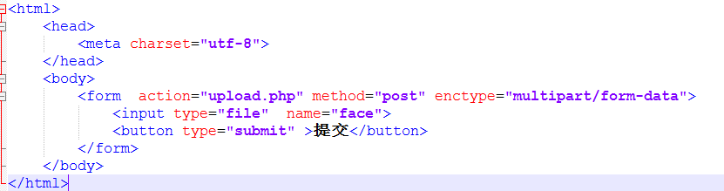
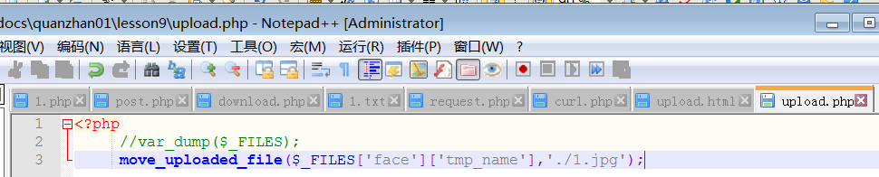
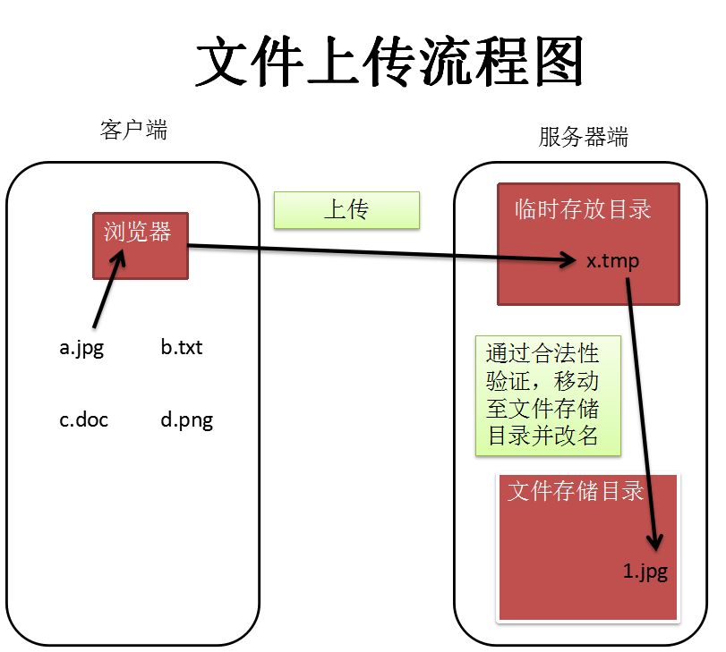

文件上传步骤

准备前台表单

配置php.ini 精细调节上传，能否上传，能上传多大，上传到哪？

查看：$_FILES多维数组，
查看各种与文件上传相关的信息
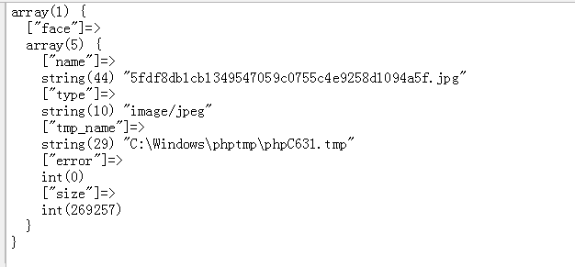
客户上传的文件名 name
文件类型。 type
服务器的临时存储全路径 tmp_name
文件上传错误编号 error
文件大小 size

处理 PHP文件上传处理函数

前台表单

POST方法:
method 必须是post方法

enctype="multipart/form-data"
我们在上传文件的时候必须要设置enctype=”multipart/form-data”
这样我们会让服务器知道，我们要传递一个文件，并且可能会带有常规表单的信息。

MAX_FILE_SIZE
此input 必须放在文件input 之前
通过前台html控制传递文件的最大值。

<input type="file" name=“face">
设置浏览器文件输入按钮。

php.ini文件上传参数设置

file_uploads = On /Off
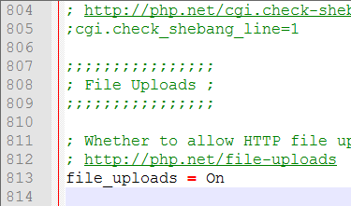
On 代表可以上传，Off 关闭上传

upload_max_filesize post_max_size
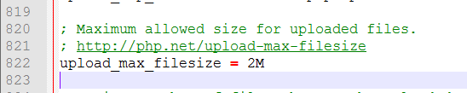
upload_max_filesize = 2M 上传文件最大2M

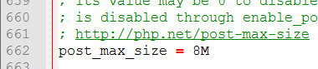
post_max_size = 8M POST数据所允许的最大大小为8M
upload_max_filesize 应该小于post_max_size

upload_tmp_dir
上传文件的临时存放目录。
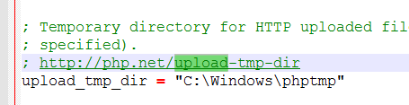

上传后的文件处理

is_uploaded_file
检查文件是否是合法的上传文件
is_uploaded_file(‘临时路径/临时文件名’)；

move_uploaded_file
使用move_uploaded_file()函数将存放在临时目录下的上传文件移动到指定的文件名，
如果目标存在会被覆盖。

超级全局数组$_FILES

文件类型。 type

文件类型 | MIME类型
图片文件 | image/gif，image/jpg，image/jpeg，image/png，image/x-png
纯文本和HTML | text/txt，text/plain，text/html
二进制文件 | application/octet-stream
音频格式 | audio/basic
视频格式 | video/mpeg

服务器的临时存储全路径 tmp_name
文件上传错误编号 error
0 上传成功 没有任何错误。
1 表示上传文件的大小超过了PHP配置文件约定的大小
upload_max_filesize(php.ini)
2 表示上传文件的大小超过了HTML表单隐藏域MAX_FILE_SIZE所指定的大小。
3 表示部分文件被上传。
4 没有上传任何文件。
6 找不到临时文件夹。
7 文件写入失败。
文件大小 size

文件上传后的临时存放目录
上传的文件被放置到服务器的临时存放目录 c:/windows/phptmp里面
命名是一个唯一的随机生成的临时文件名。
该文件在程序执行完后将自动会被删除掉。
在删除之前可以像本地文件一样操作。

